关于课程结课考核方式及结课成绩构成的具体说明
根据学院人才培养目标及课程教学目标，不同课程的考核要求可能存在差异。为使同学顺利完成学习任务，现将课程结课考核要求汇总说明如下。
- 课程结课考核形式说明：
北语网院课程结课考核主要有集中闭卷考试、集中开卷考试、结课作业、听力及口语考试等方式。
- 集中闭卷考试
学生按规定在指定时间到指定考点参加考试。考试过程中学生不得查看任何与考试相关的资料进行考试，严格遵守考试纪律，不可有任何违纪作弊行为。
- 集中开卷考试
学生按规定在指定时间到指定考点参加考试。学生在考试过程中，可参考本人携带的课程相关教材等出版类教辅资料，不可携带其他纸质材料或查看手机、平板电脑、电子词典等电子设备，严禁交头接耳或互借参考资料等违纪行为。
- 听力考试
属于集中闭卷考试的一种。但需要考点提供音频播放设备。
- 口语考试
属于集中闭卷考试的一种。以听说内容为主，考试形式相对灵活。
以上为几种集中结课考试形式说明。
因受疫情影响，202206考试批次将采取在线机考方式替代集中纸考。在线机考需在技术监控下进行考试，考试纪律要求与集中纸考相同。
- 结课作业
结课作业是课程结课考核方式之一。部分选修课根据课程要求，需要在期末提交指定内容的小论文或案例分析等大作业作为结课考核。学生可在指定的时间范围内，通过学生平台相应课程的“结课作业”栏目看到结课作业题目，可在线完成并按时提交。
- 课程结课成绩构成
课程结课成绩由形成性考核和结课考核两部分内容构成。不同课程的形成性考核要求可能存在差异。现将课程结课成绩构成汇总如下：
- 常规课程结课成绩构成
网络教育注重学生学习过程管理，将平时网上学习参与情况纳入结课要求范围。常规情况下，各类课程的结课成绩构成如下表所示：
各类考核方式课程 | 总评成绩各项占比
 | 在线时长 | 平时作业 | 考试
开卷在线考试课程 | 10%学习参与 | 30% | 60%
闭卷在线考试课程 | 10%学习参与 | 30% | 60%
结课作业考试课程 | 10%学习参与 | 30% | 60%
平时作业考核课程 | 20%学习参与 | 80% | 无
口语类课程 | 50% | 50% | 无
听力类课程 | 20% | 30% | 50%
- 关于学习参与成绩计算规则：
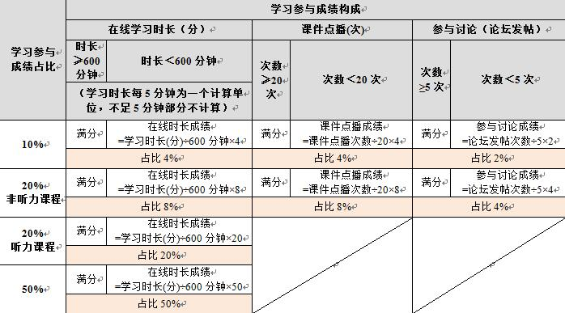
- 直播课堂参与计入结课成绩的情况
从1803入学批次起，部分专业的必修课程开设直播课堂，进行在线视频教学。为加强参与管理，学生参加直播课堂的考勤情况将纳入形成性考核。涉及课程的结课成绩构成调整为：
各类考核方式课程 | 总评成绩各项占比
 | 直播课堂 | 在线时长 | 平时作业 | 考试
平时作业类课程 | 30% | 0% | 70% | 无
集中考试课程 | 20% | 0% | 30% | 50%
口语类课程 | 20% | 50% | 30% | 0%
听力类课程 | 20% | 30% | 0% | 50%
直播课堂参与两次以上为满分，只参加一次为50分；远程学习方法导论课程的直播课堂参与一次为满分，最后按权重计算后计入结课总成绩。

各门课程的结课成绩构成可能根据教学目标进行调整。一般情况下，课程结课要求调整将会在学期开学前进行发布，但不排除在学期中进行调整的特殊情况。因此，请认真查看考试通知中《课程结课成绩构成明细表》。
如有疑问，请致电010-53209141/42进行咨询。

北京语言大学网络教育学院
2022年5月10日

